Pràctica 1: crear ReCaptcha de tipus CASELLA

En aquesta pràctica implementarem un reCaptcha de tipus casella. Segons la versió de Laravel del teu projecte, tria l'enllaç d'ajuda que trobareu al Moodle a continuació d'aquest recurs.

1 – Anem a la carpeta on tenim elprojecte. Un cop allà, instal·lem el Google Captcha Package amb la següent comanda:

composer require anhskohbo/no-captcha

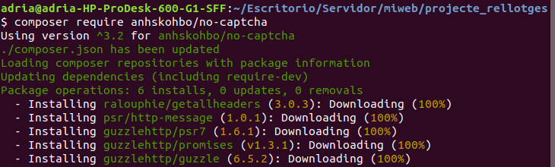

2 – Obrim el document config/app.php.

Allà dins de:

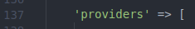

Inserim la següent línia:

TimeHunter\LaravelGoogleReCaptchaV3\Providers\GoogleReCaptchaV3ServiceProvider::class,

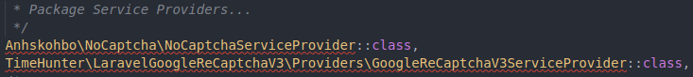

I allà dins de:

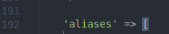

Inserim la següent línia:

'GoogleReCaptchaV3'=> TimeHunter\LaravelGoogleReCaptchaV3\Facades\GoogleReCaptchaV3::class,

3 - Per a obtenir el codi reCAPTCHA anem al següent enllaç:

https://www.google.com/recaptcha/admin/create#list

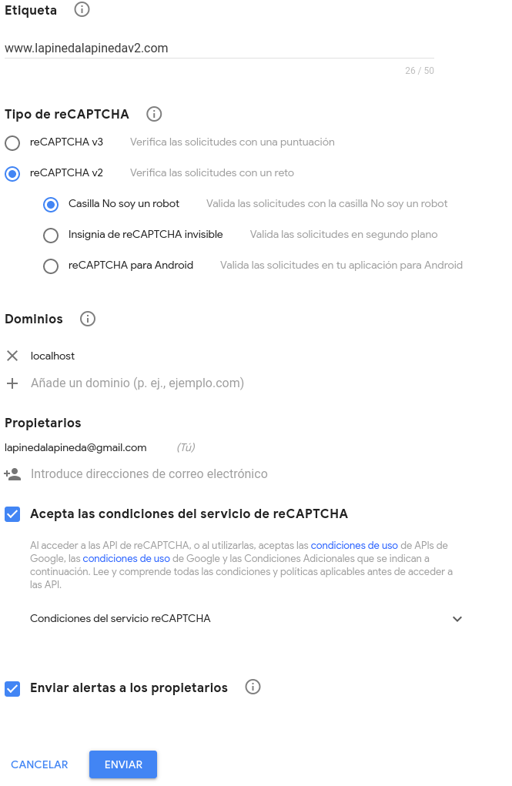
Un cop li donem a Enviar, ens dirà la clau del lloc web i la clau secreta:

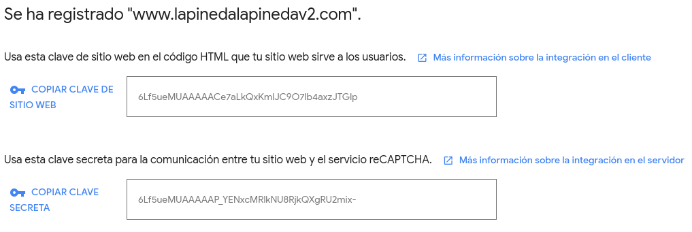

→ CSW: 6Lf5ueMUAAAAACe7aLkQxKmlJC9O7lb4axzJTGlp
→ CS: 6Lf5ueMUAAAAAP_YENxcMRlkNU8RjkQXgRU2mix-

4 – Obrim el document secret .env (situat en el directori arrel del projecte), i li afegim les següents credencials:

NOCAPTCHA_SITEKEY=secret_site_key
NOCAPTCHA_SECRET=secret_key

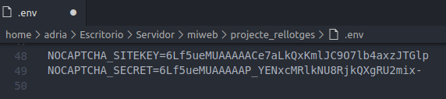

5 – Obrim el controlador RegisterController.php i li afegim a la funció validator lo següent:

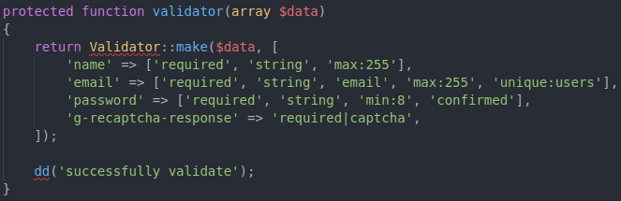

6 – Un cop creat la ruta com el control·lador, sols ens queda inserir el codi en la vista de register. Anem a resources/views/ i allà en el document register.blade.php li introduïrem el següent codi:

<div class="form-group">

<label for="captcha" class="col-md-4 col-form-label text-md-right">Captcha</label>

<div class="col-md-6 offset-md-4">
{!! NoCaptcha::renderJs() !!}
{!! NoCaptcha::display() !!}
<span class="text-danger" >
{{ $errors->first('g-recaptcha-response') }}
</span>
</div>
</div>

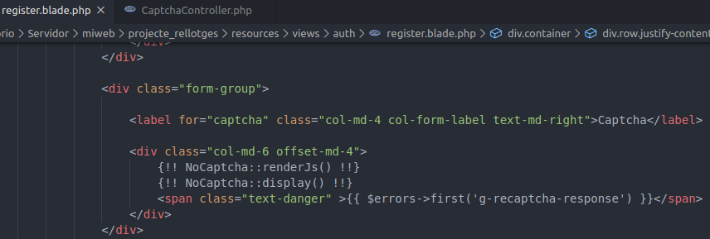

7 – Un cop acabada la feina, encenem el projecte:

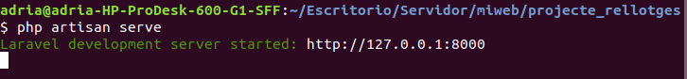

I obrim el projecte:

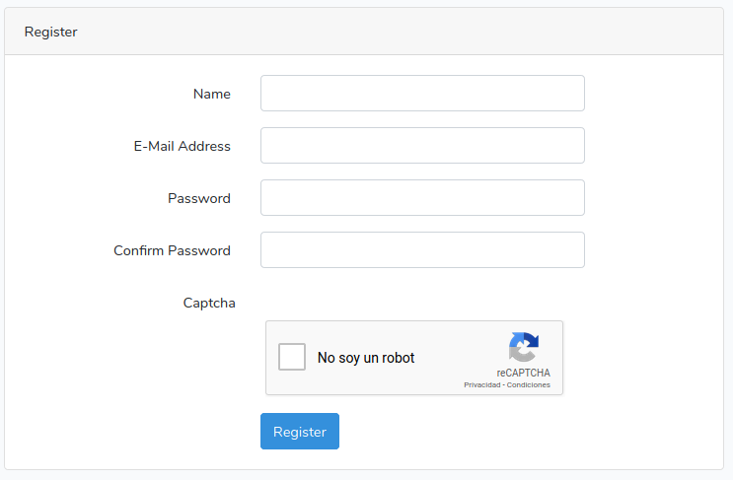

Si intento registrar-me sense aplicar el captcha, em surt error:

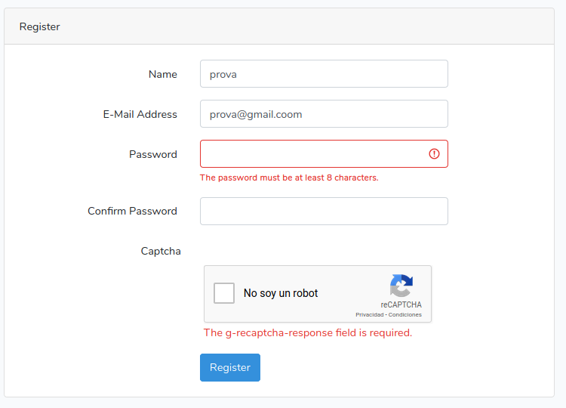

Però si introdueixo la informació i aplico el captcha:

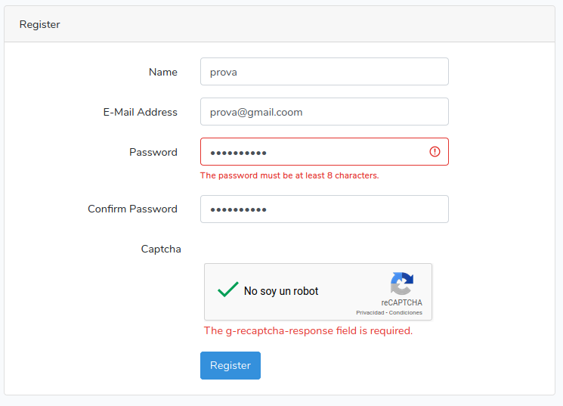

Em crea l’usuari i em porta al catàleg:

